Volvo F89 "Совтрансавто" 6х2 седельный тягач с 2-х осным полуприцепом-рефрижератором Lamberet-Trailor
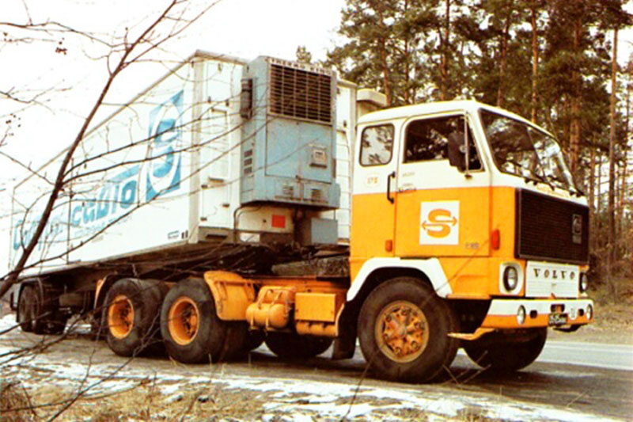

F89 Евгений Смольников 17.03.2010

В 1970 году Volvo представила новый магистральный седельный тягач F89. Он являлся развитием предыдущей серии F88 и внешне отличался оформлением передней части кабины. Тягач оснащался дизельным шести-цилиндровым двигателем TD120A с турбонаддувом мощностью 330 лошадей и шестнадцати ступенчатой КПП. Как и F88, новое семейство предлагалось с различными вариантами колёсной формулы. Выпуск F89 продолжался до 1977 года, когда в серию пошли новые тягачи серий F10 и F12. Volvo F89 стали первыми автомобилями этой марки, которые поставлялись в практически все страны мира.
В конце шестидесятых основным советским седельным тягачом, использовавшимся для междугородных перевозок был МАЗ-504В. Именно он использовался для оснащения элитного автотранспортного предприятия «Совтрансавто», осуществлявшего международные перевозки. Однако уже тогда ни он, ни чешские Skoda-706 RTTN, широко поставлявшиеся в СССР и также использовавшиеся «Совтрансавто», не отвечали мировым стандартам.
Ненамного лучше выглядел и трёхосный МАЗ-515, выпускавшийся для «Совтрансавто» небольшими сериями. Было очевидно, что необходима закупка седельных тягачей за рубежом, причём не в соцлагере, а в капиталистических странах.
После испытаний закупленных образцов выбор пал на Volvo F89. Это было закономерно — F89 на тот момент был самым совершенным магистральным тягачом в Европе, да и, пожалуй, во всём мире. Немаловажным был и тот факт, что фирма Volvo уже в 1969 г зарегистрировала свой торговый знак в СССР. Наконец, нейтральная Швеция, не состоявшая в НАТО и других военных блоках, была привлекательным партнёром и с политической точки зрения. В 1973 году водители предприятия «Совтрансавто-Ленинград» отправились в Готенбург, где получили 27 новых тягачей Volvo F89-32 (с колёсной формулой 6х2 и вывешиваемой третьей осью) и перегнали их своим ходом в СССР.
Интересно, что машины первой серии изначально предназначались для работы в качестве лесовозов и имели соответственно усиленную конструкцию. Тем не менее, в СССР они эксплуатировались с обычными полуприцепами отечественного производства, нередко привлекаясь для перевозки легковесных грузов. F89 пользовались у водителей уважением за высокие эксплуатационные характеристики и комфорт — кабина имела два удобных спальных места, оснащалась эффективным автономным отопителем и даже холодильником.
После того, как машины первой партии выработали свой заявленный ресурс, они были возвращены в Швецию. Их изучение дало специалистам Volvo бесценные сведения об эксплуатации машин в тяжёлых советских условиях и позволило улучшить конструкцию последующих поколений грузовиков этой марки. Взамен была получена новая партия тягачей. В их конструкции были учтены пожелания советских водителей, например, увеличена ёмкость топливных баков. Интересно, что когда советские транспортники предложили специалистам Volvo поместить один из тягачей, прошедших миллион километров, в заводской музей, те отказались.
Они мотивировали это тем, что для Volvo такой пробег не является чем-то необыкновенным, и в Швеции отдельные машины имеют пробег до двух миллионов километров. Тягачи Volvo F89 зарекомендовали себя с наилучшей стороны и создали марке Volvo высокую репутацию в СССР. Основная масса тягачей вернулась в Швецию в соответствии с условиями поставки, но отдельные экземпляры встречались на дорогах до конца восьмидесятых годов. Следует отметить, что помимо тягачей с вывешиваемой третьей осью поставлялись и машины с колёсной формулой 6х4. Они имели несколько меньшую грузоподъёмность, но большую допустимую осевую нагрузку.

